Спортивный лабиринт
Правила прохождения лабиринта

На карте нанесены толстыми черными линиями небольшие «заборы» (высотой 130 см), кроме того, жирными точками нанесены стойки-конусы (в т. ч. стойки-конусы с КП). Через «заборы» перелазить ЗАПРЕЩЕНО.
Участнику необходимо найти в заданной последовательности все контрольные пункты (КП), указанные в его карте. Последовательность прохождения указана в карте, например 1, 2, 3 и т.д. до финиша (двойной круг). Отметка КП – Чипом в станции электронной отметки (необходимо дождаться звукового сигнала). КП необходимо отмечать строго по порядку, указанному в карте.
КАЖДЫЙ УЧАСТНИК ДОЛЖЕН ИМЕТЬ НАГРУДНЫЙ НОМЕР И ЗНАТЬ СВОЮ ВОЗРАСТНУЮ ГРУППУ!
Участник будет дисквалифицирован, если:
- прошел КП не в том порядке, как на карте (т.е. не 1-2-3-4… а 1-3-2-4 и т.п.);

Пример карты лабиринта:
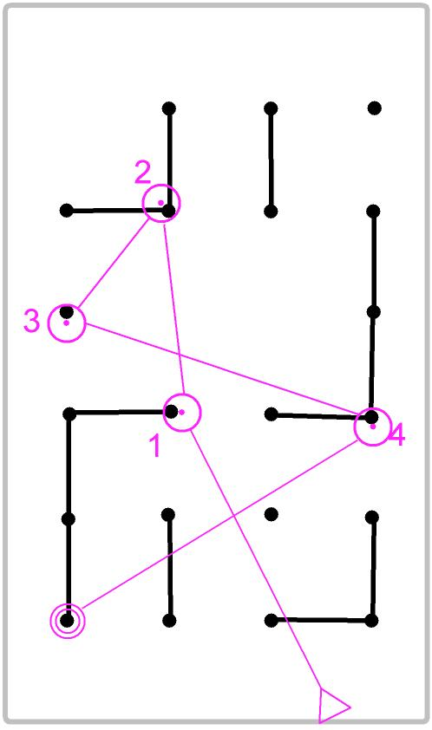 |  | Точка в центре окружности указывает, где находится станция электронной отметки |  | ссылка на он-лайн трансляцию  https://orgeo.ru/live/#/31385  
 | Группа |  | Возраст, лет |  | Годы рождения | Количество КП
 | Мальчики / девочки до 9 лет |  | 7 – 8 |  | 2015 – 2016 | 8
 | Мальчики / девочки до 11 лет |  | 9 – 10 |  | 2013 – 2014 | 10
 | Мальчики / девочки до 13 лет |  | 11 – 12 |  | 2011 – 2012 | 12
 | Юноши / девушки до 15 лет |  | 13 – 14 |  | 2009 – 2010 | 14
 | Юноши / девушки до 17 лет |  | 15 – 16 |  | 2007 – 2008 | 13
 | Юноши / девушки до 19 лет |  | 17 – 18 |  | 2005 – 2006 | 14
 | Мужчины / женщины |  | 19 и старше |  | 2004 и старше | 14

